一、单项选择题
1. （B）; 2. (B); 3.(D)
二、填空题
1. P(B)P(A|B); 2. 0.3174; 3. 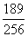 ; 4. 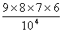 =0.3024
三、解 ： 因 ， 故可取 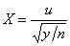
其中 u～N ( 0， 1 ) ， ， 且u与y相互独立 。 从而 与y也相互独立 。
又由于
于是 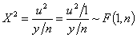
四、 的分布律如下表：
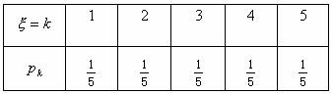
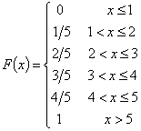
五、 ( i= 1，2， 3 ) 分别表示居民为肥胖者 ，不胖不瘦者，瘦者
B ： “ 居民患高血压病 ”
则 ， ，
， ，
由全概率公式
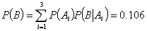
由贝叶斯公式
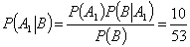，
六、(x , h)联合概率密度
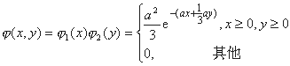
( 1 ) P(A) = 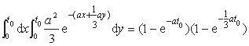
( 2 ) 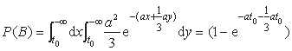
( 3 ) 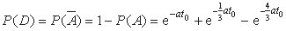
七、证 一 ： 设事件A在一次试验中发生的概率为p ，又设随机变量 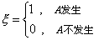
则 ，
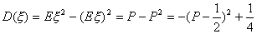
故 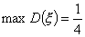
证二 ： 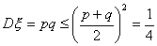
八、因 为 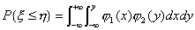
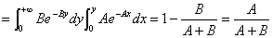
所以w的分布律为
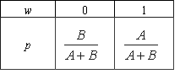
w 的分布函数为
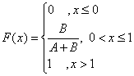
九、要检验的假设为
： ；
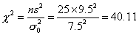
在 时 ，
故在 时 ，拒绝认为新产品的强力的标准差较原来的有显著增大 。
当 时 ，
故 在 下 接 受 ，认为新产品的强力的标准差与原来的显著差异 。
注: ： 改 为 ： 也 可
十、 